
VIENT DE paraître

Édition –Diffusion
5-7, rue de l’École Polytechnique 75005 Paris
Tél : 01 40 46 79 20 / Fax : 01 43 25 82 03
http://www.editions-harmattan.fr

Connaissant votre intérêt pour la formation et le développement des Hommes et des Organisations, nous sommes heureux de vous informer de la parution de cet ouvrage :

Cet ouvrage vise à soutenir la compréhension de ce qui se joue au moment des interactions communicationnelles en général et en situation de recrutement en particulier, et non pas d’offrir des « recettes » sur la façon de bien communiquer.

PENSER AUTREMENT LA COMMUNICATION
Du sens commun vers le sens scientifique
Du sens scientifique vers la pratique

De Béatrice GALINON-MÉLÉNEC
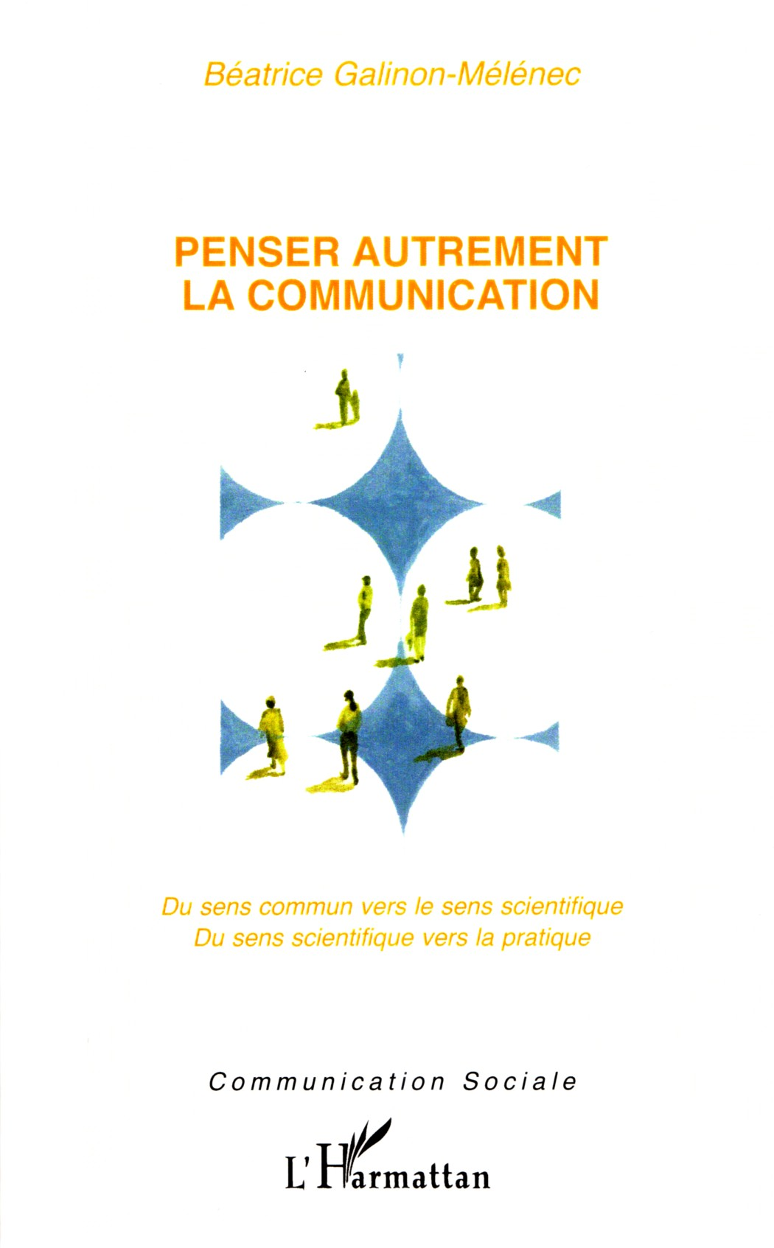

L’ouvrage explore la part du verbal et du non-verbal dans la communication, interroge l’histoire de l’espèce et le rôle de la culture.
L’auteur a réuni ici des éléments d’analyse placés dans deux objectifs : la présentation de concepts fondamentaux développés au sein des Sciences de l’Information et de la Communication ainsi que leurs applications dans le cadre de l’insertion professionnelle, et dans celui du développement des organisations.
La bibliographie, très complète, permet d’approfondir certaines questions et de diversifier leurs angles d’approche.
Cet ouvrage serpente dans le fond et la forme entre le manuel et l’essai, souhaitant ainsi offrir au lecteur la possibilité d’un passage du Faire au Savoir et du Savoir au Faire.

Béatrice Galinon-Mélénec est Professeur des Universités en Sciences de l’Information et de la Communication. Auteur de plusieurs ouvrages et chapitres d’ouvrages collectifs touchant aussi bien à la communication des organisations qu’à la communication non-verbale, elle propose ici aux étudiants une synthèse de quelques-uns de ses travaux. Elle anime le cdhet, réseau pluridisciplinaire de chercheurs que réunit l’intérêt pour la Communication et le Développement des Hommes, des Entreprises et des Territoires.

Cet ouvrage, à mi-chemin entre le manuel et l’essai, s’adresse à un public motivé.
Enseignement supérieur - Formation initiale - Formation continue.

Communication Sociale

ISBN : 978-2-296-02658-2 • 18€ • 246 pages

TABLE DES MATIÈRES

AVERTISSEMENT
AVANT-PROPOS
Introduction
1. Définition des termes « information » et « communication »
2. Définitions associées
3. Questions/réponses posées

PREMIÈRE PARTIE : LES FONDAMENTAUX

Chapitre 1. Penser autrement la place du non-verbal et du verbal dans la communication
Introduction
1. Le corps, symbole de la séparation entre l’intériorité et l’extériorité
2.Nous ne pouvons pas ne pas avoir de comportements
3. Le dépassement des différences individuelles : les mots-passerelles
Conclusion du chapitre : Les signes-traces

Chapitre 2. Penser autrement l’identité
Introduction
1. Identité et unicité
2. « La tête de l’emploi »
3. De l’envie de changer
Conclusion du chapitre : le métissage dynamique

Chapitre 3. Penser autrement la justification
Introduction
1. Valeur accordée aux choses dans les différents « mondes »
2. Compromis, équivalence, convention
3. Les différents « mondes » en situation de communication
4. La concurrence entre les « mondes »
Conclusion du chapitre : L’art de communiquer

DEUXIÈME PARTIE : APPLICATIONS

Chapitre 4. Penser autrement l’insertion professionnelle
Introduction
1. Le marché du travail : vision économique
2. Le marché du travail : autre perspective
3. Communication et situation de recrutement
4. Sociologie de la communication et insertion professionnelle
5. Le principe de pertinence
Conclusion du chapitre : Optimiser une équation sous contraintes

Chapitre 5. Penser autrement la communication d’entreprise
Introduction
1. Le projet de création d’entreprise, fruit d’interactions communicationnelles
2. Interactions communicationnelles, vie et mort de l’entreprise
3. Importance des interactions micro-communicationnelles
4. Une nouvelle professionnalité en émergence
Conclusion du chapitre : La communication au cœur

Conclusion gÉNÉrale : Prospectives
1. Les ntic : pour quelle évolution humaine ?
2. L’art, révélateur des questions posées ?
3. L’avenir est ouvert
4. L’aventure du vivant

REPÈRES et COMMENTAIRES
BIBLIOGRAPHIE

BON DE COMMANDE

A retourner à L’HARMATTAN, 7 rue de l’École Polytechnique 75005 Paris
Veuillez me faire parvenir ............ exemplaire(s) du livre :
Penser autrement la communication

Au prix unitaire de 18€ + 2.90 € de frais de port + 0,80€ de frais de port par ouvrage supplémentaire soit un total de................€.
NOM :
ADRESSE :
Ci-joint un chèque de ............ €.
Pour l’étranger, vos règlements sont à effectuer: - en euros sur chèques domiciliés sur banque française. - par virement en euros sur notre CCP 23 625 44 N Paris - par carte bancaire (Visa uniquement) N°................................ date d’expiration...../...../...../ et le numéro CVx2 (les 3 derniers chiffres se trouvant au dos de votre carte, à gauche de votre signature) : …………………………..

Vous pouvez aussi commander cet ouvrage directement à votre libraire habituel
Visitez notre nouveau site internet et commandez en ligne : http://www.editions-harmattan.fr

